GRUPA: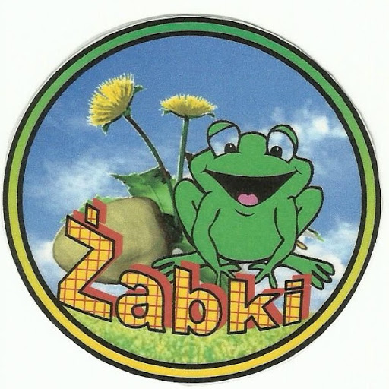
Maj / Czerwiec, tydz.I
Temat tygodnia: Świat owadów

Cele/Umiejętności dziecka:

- Doskonali umiejętność wypowiadania się na określony temat
- Poznanie środowiska przyrodniczego łąki-roślinność i mieszkańcy
- Rozwijanie umiejętności rozpoznawania kwiatów
- Zapoznanie z literą H, h- drukowaną i pisaną
- Doskonali analizę sylabową, głoskową wyrazów
- Odczytuje wyrazy z poznanymi literami, łączy sylaby, utrwala poznane litery
- Poznanie zapisu graficznego liczby 10
- Doskonalenie umiejętności dodawania i odejmowania
- Posługiwanie się liczebnikami głównymi i porządkowymi
- Budzenie zainteresowania zjawiskami atmosferycznymi
- Doskonali sprawność narządów mowy
- Uczestniczy w zabawach ruchowych, plastycznych, twórczych, muzycznych
- Rozwija sprawność grafomotoryczną podczas pisania wzorów litero- i cyfro-podobnych oraz podczas prób pisania po śladzie liter i cyfr oraz wyrazów
- Doskonali percepcję wzrokową, słuchową, ruchową

